普藝簡訊【S347】
】
】
2012年10月22日
司徒奇《花卉蜜蜂》妙在神傳

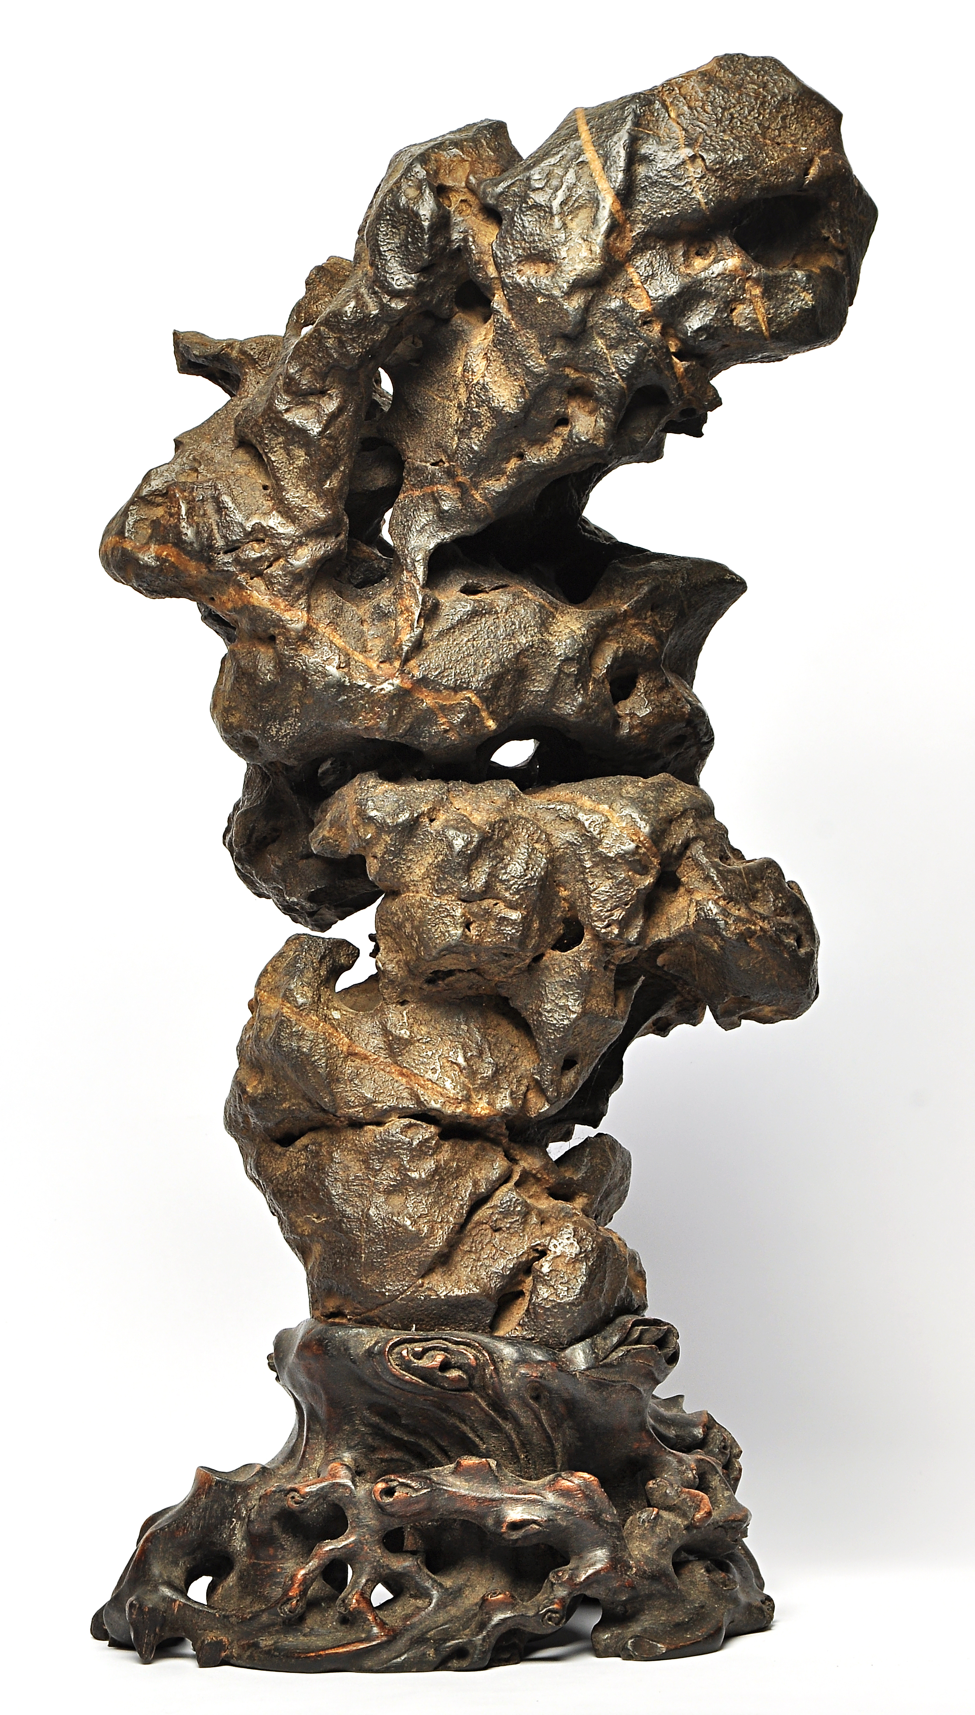
藝術
資訊
三十年前，司徒奇(1904-1997)兩幅作品《雪松》及《晴雪》入選聯合國美術部門，並由聯合國國際兒童基金會選印為1982年該會明信片及聖誕卡，殊榮昭然。
今年，司徒奇三幅油畫作品《仕女》(S325/218)、《戲劇人物》(S330/195)及《裸女》(S343/94)，分別在普藝三次拍賣中獲得非凡成績，《裸女》更創下了其油畫拍賣史上最高紀錄，高達69,000港元的成交尺價也前所未見。
今期封面作品《花卉蜜蜂》(編號2)為司徒奇於1970年畫贈婉婉女弟子，題詩曰：「何處南風舞滿架，綠蔭庭院水晶簾。」雖比不上其油畫作品一樣珍罕，卻也稱得上是技法嫻熟、風格獨特的水墨佳構。
司徒奇國畫作品以紅棉著稱，而如此幅以山茶花為題材並不多見，花卉畫風融匯中西，設色淡雅恬逸，富有璀璨絢爛的風致。畫面有一蜜蜂撲向盛開的茶花，構圖別出心裁。蜜蜂寫工細膩傳神，動態十足。
司徒奇一生致力於書畫傳授工作，桃李滿門，其弟子們更於1952年組織「蒼城畫會」，旨在將老師繪畫藝術發揚光大，並奉他為永遠名譽會長。
《花卉蜜蜂》見證了一段難能可貴的師生情誼，故此我們相信，屆時拍賣場面必定不會「冷淡」！
(平山人)

▁▂▃▄ 石 頭 記 ▄▃▂▁
F a n n y

你在蒙塵的時候不會頹喪
你在生動的時候不會張揚
你沒有拖泥帶水的柔腸寸斷
就是那麼靜靜的屹立在那
繫著與我們一起淡定陷入沉思
見證人類的微笑和痛苦
或許你目睹了太多的天地幻化與人世滄桑
蒲松齡的「孤憤」和曹雪芹的《石頭記》
這無不閃爍著你的博大精深和無窮魅力
你總是緘默不語
但未必是冰冷的
你有自己的記憶和朋友
那裏有潺潺流水日復一日的陽光
春天的雨和冬日的霜雪
你和我們一樣也有自己的家
在生命的深處與你有著意味不盡的關連
香港名家扇面邀請展
油尖區文化藝術協會主辦
2012年11月5至8日
香港文化中心四樓展覽館

鄭若愚荷花展
2012年11月2至16日
香港中文大學越喬藝廊

